潘耀展紀念獎學金

『庄腳人兒坉志氣』

夢想資助計畫

庄腳人兒坉志氣 耀展先生有要意

設立獎助鼓勵伊 彩色人生好堅持

庄腳人兒坉志氣 經歷困境無失志

面對挑戰無畏懼 勇敢展翅夢飛起

承辦單位：財團法人彩色盤教育基金會

**潘耀展紀念獎學金**

**『庄腳人兒坉志氣』夢想資助計畫**

1. 緣起

提到恆春半島，我們對它的第一印象，大多停留在觀光發展，鮮少有人會留意，屏東因著南北狹長的地形及交通限制，讓身處在台灣最南端的恆春半島，師資無法長駐，教育資源頻頻受挫。

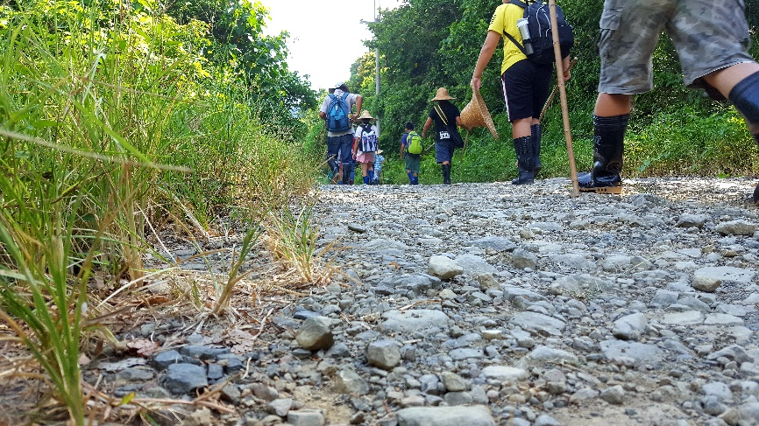對於屏南恆春半島的教育，在半島出生的庄腳人兒潘縣長，因為受到父親的影響，一直以來都把這個的課題擱在心上。在縣長父親潘耀展老先生出生的年代，恆春半島的生活，只能用動盪不安形容，發展狀況更是無法與現在比擬。因為家庭需要，潘老先生初中畢業，就負起養家的重任，沒有繼續升學，但這樣的遺憾，並沒有阻斷其成長，刻苦的環境，反而淬鍊出潘老先生堅毅不拔的精神，也讓婚後育有三名子女的潘老先生，發揮出令人激賞的鬥志，工作上相當積極認真，與妻子總是早出晚歸，後來在事業上才慢慢站穩腳步，因為少年時代的學習遺憾，讓身兼車城福安宮委員身分的潘老先生，對地方的教育問題相當重視，辭世前潘老先生關心地方的身影，一直影響著潘縣長，所以在潘老先生辭世後，潘縣長希望能以潘老先生之名提供獎學金，鼓勵家鄉學子認真向學，並發展多元長才，認真活出生命的價值。

1. 目的

為表揚恆春半島地方不畏生活困境，積極向上的學子，肯定其在生活上的優良表現，藉此提升社會溫馨的光明面，帶動社會良善的循環。基金會希望藉著潘老先生堅毅不懈的態度，輔以『庄腳人兒坉志氣』夢想資助計畫，由學習勵志金的挹注，實質鼓勵恆春半島的學子，在求學及生活的路上持續努力，用生命影響生命，真實活出被賦予的價值。

1. 申請辦法及內容

一、申請對象

凡戶籍設籍於枋山鄉、牡丹鄉、獅子鄉、車城鄉、滿州鄉、恆春鎮者，且於恆春半島之國中小及高中職就學學生，皆得以申請。

二、申請辦法

1. 採學校團體或社會賢達人士推薦。
2. 推薦資料採郵寄收件制，郵件以郵戳為憑，在每年11月1日前寄至屏東市林森路58-1號『財團法人彩色盤教育基金會』收。

三、申請程序

1. 提供恆春半島地區26所高中職及國中小學校申請，各申請單位以3名為原則，曾獲獎者不得重複申請。
2. 申請者或受推薦者須準備之相關資料，供基金會評審委員核審：
   1. 個人自傳(附件一)。
   2. 團體推薦表正本(附件二)。
   3. 個人參與事蹟照片五張以上，像素需2MB以上。
   4. 個人在校最近一次成績單(含學業及操性成績)。
   5. 個人相關佐證資料(附件3)，如校內外競賽獲獎榮譽、檢定考試，或參與公益、文化活動、回饋服務等證明。
3. 請推薦單位協助將受推薦者之上述相關資料燒錄成光碟，紙本資料連同光碟於期限內寄達本基金會。
4. 報名文件將不予退件(回)，建請申請者及推薦單位自行留存備份。
5. 所送申請或受推薦案件，由本基金會成立評審小組(置召集人1人及評審委員2-4人)，進行評審，結果公布之。

四、表揚與獎勵

1. 基金會評審將選出得獎者若干名(上限20名/年)，每名頒發學習勵志金10,000元及得獎證書一只，並於大會中公開表揚。
2. 為了解受獎者對於未來學習的規劃，受獎者對於未來活動邀請須盡量配合參與。
3. 評審流程

資料繳交

1. 受推薦者個人自傳一份(附件1)
2. 團體推薦表(附件2)，推薦人如學校老師、教官、或社會賢達者，人數不限
3. 受推薦者個人佐證資料(附件3)
4. 受推薦者個人事蹟照片(五張以上，像素需2MB以上)
5. 受推薦者個人最近一次學校成績單(含操行及學業成績)

**開放申請**

每年10月周一至五上班上課日

**資 格 審**

每年11月1-7日

評分標準

1. 受推薦者個人自傳一份(附件1)35%
2. 團體推薦表(附件2)25%
3. 受推薦者個人佐證資料(附件3)20%
4. 受推薦者個人事蹟照片10%
5. 受推薦者個人最近一次學校成績單(含操行及成績表現)10%

**資格不符**

1. 未設籍在規定區域內。
2. 資料不齊，經通知補繳，仍未能於期限前補齊者。

**複審(合格者)**

每年11月8-21日

**得獎公布**

時間：每年12月1日前

名額：上限20名/年

方式：電話或(電子)郵件通知，以及書面通知

得獎者

1. 學習勵志金一萬元領取
2. 得獎證書一只
3. 勵志表現將收錄於基金會刊物

|  |  |
| --- | --- |
| **流程/時間** | **內 容** |
| **開放申請**  **每年10月** | **每年10月周一至周五上班上課日**，繳交資料如下：   1. 受推薦者個人自傳一份(詳如附件1)。 2. 團體推薦表(詳如附件2)。推薦人如學校老師、教官、或社會賢達者，人數不限。 3. 受推薦者個人事蹟照片五張以上，像素需2MB以上。 4. 受推薦者個人最近一次學校成績單(含操行及學業成績) 5. 受推薦者個人佐證資料(詳如附件3)。如校內外競賽獲獎榮譽、檢定考試，或參與公益、文化活動、志願回饋服務等。 |
| **資 格 審**  **每年**  **11月1-7日** | **每年11月1-7日**就受推薦者資料審核，若受推薦者違反報名相關規定或資格不符者，即喪失參賽資格，基金會有權不予評選，合格名單將公布於臉書網頁。資格不合者定義：   * 1. 不符合申請資格之參賽者，如未設籍在規定區域內。   2. 所填寫資料，經查證不符合事實之參賽者。   3. 資料不齊，且經通知補繳者，**仍未能於期限前補齊資料之參賽者。** |
| **複 審**  **每年**  **11月8-21日** | 一、評選方式：  **每年11月8-21日**根據資格審合格者進行評選，獲選者得獎**(上限20名/年)**。  二、評分標準：  受推薦者個人(附件1)自傳35%  團體推薦表(附件2)-依推薦人數累計25%  受推薦者個人佐證資料(附件3)20%  受推薦者個人事蹟照片10%  受推薦者個人最近一次學校成績單(含操行及成績表現)10% |
| **得獎名單**  **公布**  **12月01日前** | 一、公布日期：12月01日前  二、學習勵志金發放：   1. 獲獎公布後兩周內，部分學習勵志金將匯轉至學校帳戶，由學校協助統一發放，其餘學習勵志金將利用座談會發放。 2. **煩請學校協助提供銀行帳戶或存摺影本，方便基金會轉帳使用。** |

伍、報名方式

1. 採郵件報名方式，請於每年10月31日前，將相關資料郵寄至900屏東市林森路58-1號，『財團法人彩色盤教育基金會』收。
2. 對報名辦法或方式若有任何疑問，請電洽08-7323204或E-mail至 a0938823362@gmail.com詢問。收到電子郵件報名後，工作人員將發出確認回信，若無收到確認回信，請來電查詢。
3. 注意事項

一、 凡參與本計畫之申請者，即視為同意授權基金會使用計畫內容及個人肖像及書籍編導等。

1. 所有申請文件不論得獎與否，恕不退件。
2. 凡彩色盤基金會董事及其家屬或與本計畫活動相關之工作人員均不得參加。

柒、其他

1. 勵志金為得獎者所有，其金額不得折合任何等值商品或物品，其獎金以及獲獎資格亦不得轉讓第三者。
2. 依中華民國稅法第八十八條制定之各類所得扣繳標準第二條七項規定，凡競賽獎金或獎品，須由基金會代為扣繳10%所得稅。
3. 得獎者若違反社會善良風俗，經基金會董事開會議決後有權取消其獲獎資格。
4. 基金會保有修改、暫停或取消本活動內容之權利，如有未盡事宜，悉依基金會相關規定或解釋辦理，並得隨時補充公告之。